
Zniżki dla rodzeństwa uczęszczającego
Szkoła Podstawowa nr 378 im. Ignacego Jana Paderewskiego
ul. Bartnicza 8, Warszawa
Szanowni Państwo,
Informujemy, że uczniowie Szkoły Podstawowej nr 378, którzy mają rodzeństwo również uczęszczające do naszej szkoły i oboje korzystają z posiłków, mogą skorzystać ze zniżki w wysokości 10% na każdego ucznia.
Zniżka przysługuje w przypadku, gdy:
- Do szkoły uczęszcza minimum dwoje dzieci z jednej rodziny,
- Oboje dzieci korzystają z posiłków szkolnych.
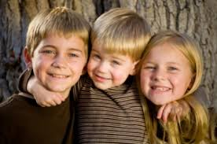
W celu naliczenia rabatu prosimy o przesłanie stosownej informacji drogą mailową na adres:
📧 bartnicza@gastroteam.pl
W treści wiadomości prosimy podać imiona i nazwiska dzieci, klasy.
bartnicza@gastroteam.pl
